**附件：2016年教师节庆祝大会座位分配表**

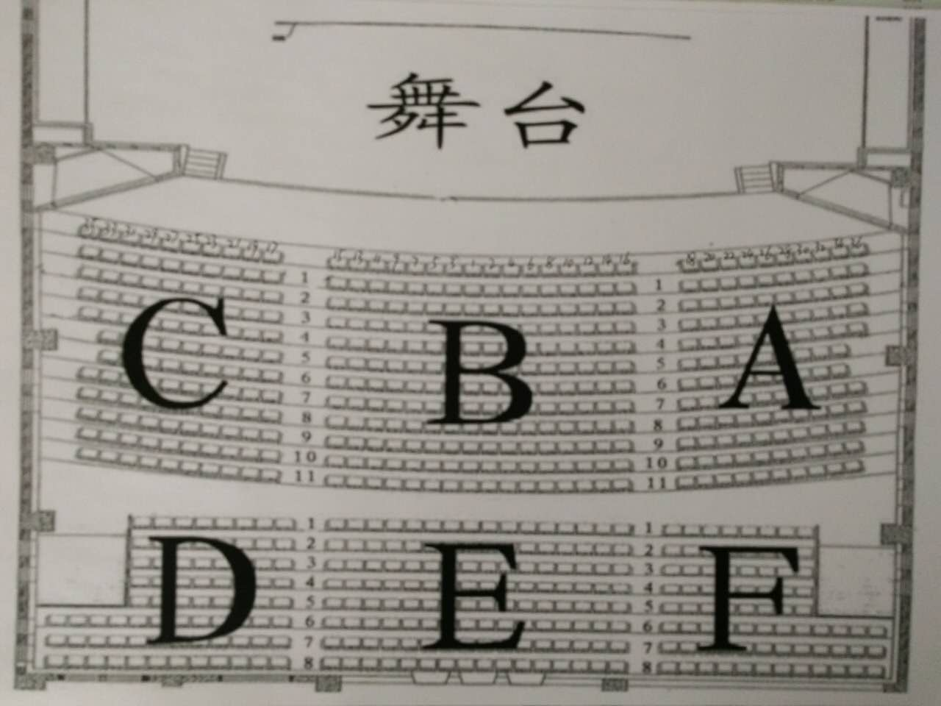

|  |  |  |  |
| --- | --- | --- | --- |
| **区域** | **座位数** | **单位及人数** | **备注** |
| A | 100 | 第一、二排为研究生院演职人员20人；  第三、四排为舞蹈协会及小乐队20人；  第五、六、七为演职人员约20人。  第八、九、十、十一排为机关第二、三、四分工会40人 |  |
| B | 170 | 第一、二、三排为受表彰人员40人；  第四、五、为机关第一分工会30人；  第六至九排为校领导、特邀嘉宾及院系领导共70人；  第十、十一排为离退休处30人。 |  |
| C | 100 | 第一、二、三、四、五排为金融学院50人；  第六、七、八、九排为会计学院30人；  第十、十一排新教工代表20人。 |  |

**注**：0排为学生演员及工作人员位置。欢迎教职工积极参加，并在观众席D、E、F区域就坐，位置不限，坐满为止。